**DETEKSI DIABETES BERDASARKAN IRIS MATA**

**MENGGUNAKAN METODE GLCM DAN LVQ**

**TUGAS LAPORAN AKHIR SEMESTER**

**WORKSHOP SISTEM CERDAS**



**Oleh**

**MUHAMMAD RIZKY YANUARIANTO (E41182274)**

**NEVIN TRIAN ADE PUTERA (E41182107)**

**AGUNG GUNAWAN (E41182177)**

**AAN NUR SHOFII (E41182273)**

**PROGRAM STUDI TEKNIK INFORMATIKA**

**JURUSAN TEKNOLOGI INFORMASI**

**POLITEKNIK NEGERI JEMBER**

**2021**

**DAFTAR ISI**

**BAB 1 PENDAHULUAN 3**

**1.1 Latar Belakang 3**

**1.2 Pustaka 4**

**1.2.1 Penyakit Diabetes 4**

**1.2.2 Mata 5**

**1.2.3 Iridologi 6**

**1.2.4 GLCM 7**

**1.2.5 Algoritma LVQ 9**

**BAB 2 RANCANGAN 11**

**2.1 Data 11**

**2.2 Rancangan Sistem 11**

**BAB 3 HASIL 13**

**3.1 User Interface 13**

**3.2 Source Code 20**

**DAFTAR PUSTAKA 25**

# **BAB 1 PENDAHULUAN**

## **Latar Belakang**

Perkembangan teknologi dalam bidang elektronika yang bertambah pesat, memicu penemuan alat yang bervariatif. Perkembangan tersebut dapat dilihat dalam berbagai bidang, diantaranya teknologi pertanian, pendidikan, dan lain sebagainya. Kemajuan tersebut tak terkecuali dalam bidang kesehatan yang diantaranya meliputi kualitas layanan, ragam alat pendukung diagnosa penyakit, pemantauan kesehatan, pemantauan pengobatan, dan lain sebagainya. Semakin majunya teknologi membuat manusia lebih mudah untuk melakukan dan menciptakan sesuatu.

Penyakit diabetes adalah penyakit sistemik. Banyak komplikasi penyakit yang bisa menyerang tubuh akibat tidak terkontrolnya gula darah. Kadar gula dalam darah dikendalikan oleh hormon insulin yang diproduksi oleh pankreas, yaitu organ yang terletak di belakang lambung. Pada penderita diabetes, pankreas tidak mampu memproduksi insulin sesuai kebutuhan tubuh. Tanpa insulin, sel-sel tubuh tidak dapat menyerap dan mengolah glukosa menjadi energi. Penyakit ini dapat mengakibatkan kompilasi tertentu, salah satunya adalah komplikasi pada mata, yang bisa menyebabkan gangguan penglihatan hingga kebutaan. Hal ini terjadi karena gula darah yang lama tidak terkontrol sehingga merusak pembuluh darah pada mata. Menurut kemenkes pada tahun 2013 terdapat 5,7% dari penduduk Indonesia menderita penyakit diabetes hingga menyebabkan kematian.

Penyebab dari penyakit tersebut dikarenakan pola hidup yang tidak sehat, makan makanan yang mengandung banyak minyak, sering mengkonsumsi makanan yang manis, kurangnya aktifitas olahraga, obesitas, faktor keturunan, dan tidak pernah atau jarang melakukan pengecekan kesehatan dengan dokter. Pemeriksaan kondisi diabetes biasa dilakukan di tempat kesehatan seperti rumah sakit, klinik, bahkan di apotik sekarang banyak yang menyediakan jasa pengecekan kondisi penyakit tersebut, pengecekan biasanya dilakukan menggunakan alat tes gula darah dengan membutuhkan sampel darah pasien yang akan dicek, yang nantinya terdapat kadar diabetes Namun permasalahan yang sering terjadi banyak masyarakat yang malas melakukan pengecekan kondisi penyakit diabetes dikarenakan terlalu malas dan banyak kesibukan.

Berdasarkan permasalahan yang disebutkan di atas maka perlu di buatkan suatu sistem berupa sistem aplikasi yang berjudul “Aplikasi Untuk Identifikasi Diabetes Berdasarkan Iris Menggunakan Metode GLCM dan LVQ”. Sistem ini berfungsi untuk mengetahui diagnosis awal penyakit diabetes dengan melakukan pengecekan melalui iris mata. Sistem ini diharapkan bisa memudah dilakukan semua orang yang malas atau orang yang tidak memiliki waktu untuk melakukan pengecekan kondisi penyakit diabetes. Pada proses penerapan sistem ini diperlukan bebeapa proses yaitu akuisisi data, preprosessing, ekstrasi ciri, klasifikasi dan hasil. Proses akuisisi data yaitu proses input data berupa citra. Proses ektrasi ciri yaitu melakukan pembedaan ciri pada tiap citra untuk di maksukan ke proses klasifikasi. Proses klasifikasi yaitu proses pengklasifikasian citra penyakit diabetes meggunakan LVQ sehingga dihasilakan aplikasi yang dapat mengidentifikasi penyakit diabetes.

## **1.2 Pustaka**

Berikut merupakan pustaka atau teori terkait dalam penelitian ini :

### **1.2.1 Penyakit Diabetes**

Diabetes mellitus adalah penyakit yang ditandai dengan kadar gula darah yang tinggi yang disebabkan oleh gangguan pada sekresi insulin atau gangguan kerja insulin atau keduanya. Tubuh pasien dengan diabetes mellitus tidak dapat memproduksi atau tidak dapat merespon hormon insulin yang dihasilkan oleh organ pankreas, sehingga kadar gula darah meningkat dan dapat menyebabkan komplikasi jangka pendek maupun jangka panjang pada pasien tersebut.

Diabetes mellitus (DM) dibagi menjadi beberapa tipe. DM tipe I biasanya menimbulkan gejala sebelum usia pasien 30 tahun, walaupun gejala dapat muncul kapan saja. Pasien DM tipe I memerlukan insulin dari luar tubuhnya untuk kelangsungan hidupnya. DM tipe II biasanya dialami saat pasien berusia 30 tahun atau lebih, dan pasien tidak tergantung dengan insulin dari luar tubuh, kecuali pada keadaan-keadaan tertentu. Tipe DM lainnya adalah DM gestasional, yakni DM yang terjadi pada ibu hamil, yang disebabkan oleh gangguan toleransi glukosa pada pasien tersebut.

Saat ini jumlah pasien DM tipe II semakin meningkat, dikarenakan pola hidup yang semakin tidak sehat, misalnya kurang aktivitas fisik serta pola makan yang tidak sehat. Faktor risiko untuk DM tipe II antara lain: genetik, 9 lingkungan, usia tua, obesitas, kurangnya aktivitas fisik, riwayat DM gestasional, serta ras atau etnis tertentu.

Yang penting dilakukan oleh pasien DM adalah mengontrol kadar gula darahnya. Kadar gula darah yang tidak terkontrol (selalu tinggi, atau kadang tinggi kadang rendah, atau terlalu rendah) dapat menimbulkan komplikasi pada pasien DM. Komplikasi jangka pendek misalnya hipoglikemia, yaitu keadaan di mana kadar gula darah yang terlalu rendah dapat menimbulkan komplikasi pada pasien DM. Komplikasi jangka pendek misalnya hipoglikemia, yaitu keadaan di mana kadar gula darah yang terlalu rendah Gejala yang dirasakan pada saat pasien hipoglikemia adalah berkeringat, jantung berdebar, rasa lapar, dan gemetar. Jika tidak diterapi segera, pasien dapat kehilangan kesadaran, meracau dan kejang-kejang. Komplikasi jangka panjang yang dapat terjadi biasanya melibatkan pembuluh darah besar maupun kecil serta sistem saraf. Komplikasi dapat mengenai organ-organ vital seperti otak, jantung, ginjal, mata, persarafan dan lain-lain, sehingga diperlukan pemeriksaan rutin secara teratur

Penderita penyakit diabetes yang sudah kronis biasanya memiliki kadar gula darah yang tinggi mulai menyumbat atau merusak pembuluh darah dalam retina mata. Kadar gula tinggi yang membuat zat yang bernama sorbitol ikut naik dan menumpuk di lensa yang bisa membuat lensa mata tertutup dan menyebabkan mata menderita katarak. Jika kadar gula darah sangat tinggi akan merusak pembuluh darah pada mata yang bisa menyebabkan kebutaan.

### **1.2.2 Mata**

Mata adalah instrumen optik yang paling penting yang tersedia bagi manusia, karena mata tidak hanya memberikan arti apa yang ada dihadapan kita, namun juga menambahkan perspektif serta warna dalam pandangan kita. Mata merupakan organ penglihatan, mata mendeteksi cahaya dan mengubahnya menjadi impuls elektrokimia pada sel saraf. Pada organisme yang lebih tinggi, mata adalah sistem optik kompleks yang mengumpulkan cahaya dari lingkungan sekitarnya, mengatur intensitasnya melalui diafragma, memfokuskan melalui penyesuaikan lensa untuk membentuk sebuah gambar, mengkonversi gambar tersebut menjadi satu himpunan sinyal listrik, dan mentransmisikan sinyal-sinyal ke otak melalui jalur saraf 12 kompleks yang menghubungkan mata melalui saraf optik menuju korteks visual dan area lain dari otak. Beberapa bagian – bagian mata luar yang memiliki fungsi sebagai berikut :

1. Alis Bagian yang terdapat di atas kelopak mata yang tersusun atas rambut – rambut, Alis mata berfungsi untuk melindungi mata dari air dan kotoran yang hendak masuk ke mata. Contohnya mata dapat terlindung dari keringat dari atas alis mata.
2. Kelopak mata Bagian yang menutupi sebagian mata, dan berfungsi untuk melindungi serta membersihkan mata. Kelopak mata dapat menutup dan membuka. Kelopak mata memiliki gerak refleks untuk berkedip jika terjadi sesuatu, misalnya ketika intensitas cahaya yang diterima bola mata meningkat secara tiba-tiba.
3. Bulu mata Bagian yang terdapat pada ujung kelopak mata yang juga terdiri dari rambut – rambut halus. Bulu Mata berfungsi untuk melindungi mata dari kotoran dan juga untuk menyaring intensitas cahaya yang masuk ke mata. Pada bulu mata terdapat suatu kelenjar yang disebut kelenjar meibow yang berfungsi menghasilkan lemak untuk mencegah kedua kelopak mata lengket saat berkedip.
4. Kornea Kornea adalah lapisan bening dan transparan yang berfungsi menerima cahaya yang masuk ke mata. Kornea dilindungi oleh selaput tipis yang disebut dengan Konjungtiva.Kornea terus menerus dibasahi oleh air yang ada dimata yang disebut air mata.
5. Sklera Selaput putih (Sklera) Merupakan bagian luar dari bola mata manusia yang mana terusun dari zat tanduk dan merupakan lapisan yang kuat, berwarna putih. Fungsi dari selaput inti adalah melindungi struktur mata yang 14 sangat halus dan membantu mempertahankan bentuk dari biji mata. Sklera membentuk yang namanya kornea
6. Iris mata Iris merupakan selaput mata yang merupakan lanjutan dan selaput hitam bagian depan bola mata yang telah terpisah. Iris atau selaput pelangi memiliki pigmen atau warna yang akan menentukan warna mata seseorang, yaitu warna mata biru, hitam, cokelat, abu-abu, dan hijau.
7. Pupil Pupil merupakan celah yang berada di bagian tengah iris. Fungsi dari pupil adalah untuk mengatur intensitas cahaya yang masuk ke mata. Jika cahaya redup, otot-otot iris berkontraksi sehingga celah pupil melebar dan cahaya yang masuk ke mata lebih banyak. Sebaliknya, jika cahaya terang celah pupil akan menyempit dan cahaya yang masuk ke mata lebih sedikit atau tidak berlebihan.
8. Kelenjar mata Kelenjar mata merupakan bagian mata yang berfungsi untuk menghasilkan air mata yang akan membasahi kornea, melindungi mata dari kuman, menjaga mata dan kelopak mata bagian dalam agar tetap lembut dan sehat.

### **1.2.3 Iridologi**

Iridologi merupakan suatu studi dan interpretasi mengenai kondisi bagian iris atau selaput pelangi pada mata kita. Dengan melihat bagian 15 tersebut, seorang ahli iridologi dapat mengetahui kondisi kesehatan ataupun kemungkinan seseorang terkena penyakit tertentu. Menurut iridologi, iris berhubungan dengan setiap jaringan dan organ-organ tubuh melalui sistem saraf dan otak. Serat-serat saraf di bagian iris ini akan bereaksi terhadap perubahan-perubahan di jaringan tubuh melalui refleks-refleks pada saraf. Semua itu bisa terlihat melalui peta iris mata, dimana masing-masing bagian tertentu di iris mata berkaitan dengan fungsi-fungsi organ yang berbeda.

Pemeriksaan kondisi iris mata dilakukan dengan menggunakan berbagai alat pemeriksaan mata dan alat-alat bantu lainnya. Jadi, mula-mula akan dilakukan pemeriksaan mata seperti pemeriksaan yang dilakukan oleh dokter mata, yang memungkinkan kondisi mata bisa dilihat lewat monitor televisi. Setelah itu dilakukan pemotretan mata dengan menggunakan kamera digital. Berdasarkan dari hasil Pemotretan itulah dokter akan mendeteksi kesehatan seseorang.

Tanda yang diberikan melalui iris mata dapat menggambarkan kondisi tubuh secara keseluruhan yang mengalami masalah kesehatan. Maka dengan melihat peta iridologi seperti pada gambar 2 pada iris mata sebelah kiri dapat menggambarkan kondisi tubuh yang berada di posisi sebelah kiri. Sedangkan iris mata sebelah kanan dapat menggambarkan posisi tubuh yang berada di sebelah kanan.

Setiap orang mempunyai peta iris mata yang berbeda, yang kondisinya tidak dipengaruhi oleh keadaan seseorang apakah dia sedang dalam keadaan santai atau tegang. Pola serat pada iris mata, perubahan warna, dan tanda-tanda abnormal menunjukkan kondisi jaringan tubuh dan pola tingkah laku psiko-emosional. Demikian pula dengan bentuk, warna, dan kualitas jaringan mata serta strukturnya. Titik-titik berwarna jernih menunjukkan kondisi tubuh yang sehat. Serat-serat mata yang rapat mengindikasikan kondisi fisik yang kuat, tidak mudah terserang penyakit. karena daya tahan tubuhnya yang kurang baik.

### **1.2.4 GLCM**

Gray-Level Co-occurrence matrix (GLCM) merupakan teknik analisis tekstur pada citra. GLCM merepresentasikan hubungan antara 2 pixel yang bertetanggaan (neighboring pixels) yang memiliki intensitas keabuan (grayscale intensity), jarak dan sudut. Terdapat 8 sudut yang dapat digunakan pada GLCM, diantaranya sudut 0°, 45°, 90°, 135°, 180°, 225°, 270°, atau 315°. Sudut orientasi menentukan arah hubungan tetangga dari piksel-piksel referensi, orientasi θ=0o berarti acuan dalam arah horizontal atau sumbu x positif dari piksel-piksel referensi.

Acuan sudut berlawanan arah jarum jam. Angka 2 pada (0,0) berarti jumlah hubungan pasangan (0,0) pada matriks asal berjumlah 2. Matriks kookurensi yang didapat kemudian ditambahkan dengan matriks transposenya untuk menjadikannya simetris terhadap sumbu diagonal. Berikut ini adalah (i, j) dari matriks asal ditambahkan dengan transposenya, dan hasilnya simetris. Matriks yang telah simetris selanjutnya harus dinormalisasi, elemen-elemennya dinyatakan dengan probabilitas. Nilai elemen untuk masing-masing sel dibagi dengan jumlah seluruh elemen spasial. Matriks yang telah dinormalisasi diperlihatkan pada gambar 6. Nilai 0,1667 pada (0,0) diperoleh dari 4 dibagi jumlah seluruh nilai piksel

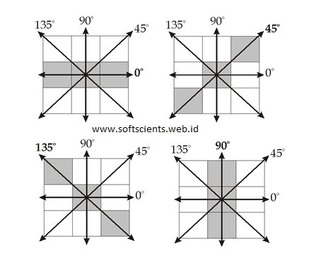

parameter jarak pada GLCM dihitung dengan banyaknya pixel antara pixel reference dan pixel neighbor.

Langkah pembuatan matrix GLCM :

1. Pembuatan framework matrix
2. Pembuatan co-occurrence matrix (mengisi framework matrix)
3. Pembuatan symmetric matrix (penjumlahan co-occurrence matrix dengan transpose matrix)
4. Matrix normalization yang akan menghasilkan nilai matrix antara 0–1

Setelah matrix GLCM terbentuk. Kita dapat menentukan extraksi fitur dari gambar. Extraksi fitur dari gambar ada bermacam-macam. Berikut adalah rumus dan extraksi fitur pada GLCM.

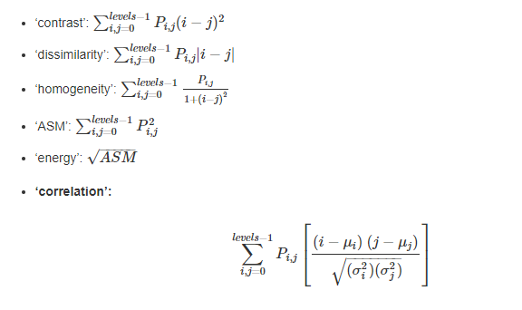

### **1.2.5 Algoritma LVQ**

*Learning Vector Quantization* (LVQ) adalah salah satu metode klasifikasi dari Jaringan Syaraf Tiruan.  LVQ bekerja dengan setiap unit output mempresentasikan sebuah kelas. Dengan kata lain LVQ adalah metode pengelompokan dimana target/kelasnya setiap kelompok/jumlah kelompok sudah ditentukan. Tujuan dari algoritma ini adalah untuk mendekati distribusi kelas vektor  untuk meminimalkan kesalahan dalam pengklasifikasian.

Dalam Kusumadewi(2003) yang dikutip oleh Ranadhi dkk (2006) menjelaskan bahwa *Learning Vector Quantization* (LVQ) adalah metode pembelajaran pada lapisan kompetitif yang terawasi. Suatu lapisan kompetitif akan secara otomatis belajar untuk mengklasifikasikan vektor-vektor *input*. Kelas-kelas yang didapatkan sebagai hasil dari lapisan kompetitif ini hanya tergantung pada jarak antara vektor-vektor *input*. Jika dua vektor *input* mendekati sama, maka lapisan kompetitif akan meletakkan kedua vektor *input* tersebut kedalam kelas yang sama.

Langkah-langkah algoritma pelatihan LVQ (Fausett, 1994 dalam Nugroho, 2011) dikutip oleh Budianita, 2013  terdiri atas:

1. Inisialisasi bobot wj dan derajat pembelajaran α(1)
2. Selama kondisi berhenti masih salah, kerjakan langkah 1-6
3. Untuk setiap vektor masukan pelatihan x kerjakan langkah 4-5
4. Temukan j sehingga |x-wj| minimum
5. Perbaharui wj sebagai berikut :

Jika T = Cj maka

               Wj(t+1) = wj (t) + α (t)[x(t) – wj(t)]

Jika T≠Cj maka

               Wj(t+1) = wj (t) - α (t)[x(t) – wj(t)]

1. Tes kondisi berhenti dengan,

X, vektor-vektor pelatihan (X1,…Xi,…Xn)

T, kategori atau kelas yg benar untuk vektor-vektor pelatihan

Wj, vektor bobot pada unit keluaran ke-j (W1j,…Wij,…,Wnj)

Cj, kategori atau kelas yang merepresentasikan oleh unit keluaran ke-j

||x-wj||, jarak Euclidean antara vektor masukan dan vektor bobot untuk unit  keluaran ke-j. Jaringan LVQ mempunyai target yang akan dicapai. Lapisan kompetitif belajar mengenali dan mengklasifikasikan vektor-vektor masukan. Jika ada 2 vektor yang hampir sama, maka lapisan kompetitif akan menempatkan keduanya pada kelas yang sama. Dengan demikian LVQ belajar mengklasifikasikan vektor masukan ke kelas target yang ditentukan oleh pengguna.

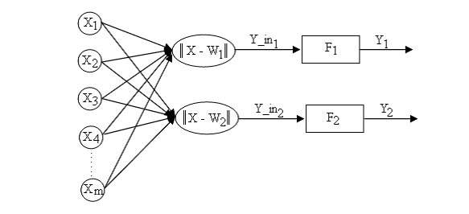

Penjelasan gambar diatas adalah X adalah inputan, sedangkan W1 adalah vector bobot yang menghubungkan setiap neuron pada lapisan input ke neuron pertama pada lapisan output, sedangkan w2 adalah setiap vector bobot yang dapat menghubungkan setiap neuron pada lapisan input keneuron kedua pada lapisan output. LVQ sifatnya mencari jarak (euclidean) antara vektor-vektor input. Jika jaraknya pendek atau terkecil maka algoritma ini akan menempatkan data tersebut ke kelas atau target yang memiliki jaraknya terkecil.

# **BAB 2 RANCANGAN**

## **2.1 Data**

Tabel data penelitian :

|  |  |  |
| --- | --- | --- |
| Data | Jumlah | Sumber |
| Mata Diabetes | 16 | Bapak I Putu Dody Lesmana, ST, MT |
| Mata Normal | 11 | Bapak I Putu Dody Lesmana, ST, MT |

Dari tabel berikut dapat diketahui, data mata diabetes berjumlah 16 dan data mata normal berjumlah 11 yang bersumber dari Bapak I Putu Dody Lesmana, ST, MT.

## **2.2 Rancangan Sistem**

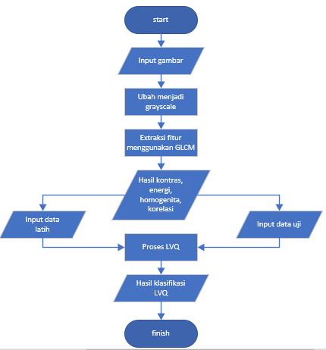

Tahapan penelitian yaitu :

1. Langkah pertama adalah menginputkan gambar mata yang telah di crop dengan ukuran 32x32 pixel.
2. Setelah itu ubah gambar menjadi grayscale.
3. Kemudian extrak fitur pada gambar menggukan metode GLCM.
4. Akan dihasilkan kontras, energi, homogenitas, dan korelasi.
5. Hasil kontras, energi, homogenitas, dan korelasi tersebut akan diinputkan pada data latih dan data uji.
6. Setelah itu, akan dilakukan klasifikasi data uji menggunakan algoritma LVQ berdasarkan data latih yang sudah tersedia.
7. Hasil dari klasifikasi LVQ didapatkan berupa hasil yaitu terdeteksi diabetes atau tidak.

# **BAB 3 HASIL**

## **3.1 User Interface**

1. Halaman Home

Pada halaman home terdapat form untuk input gambar dan juga button sumbit. Halaman ini digunakan untuk user yang ingin mengetahui apakah irisnya terdeteksi diabetes atau tidak. Halaman ini dapat diakses tanpa login. Berikut adalah tampilan halaman home :

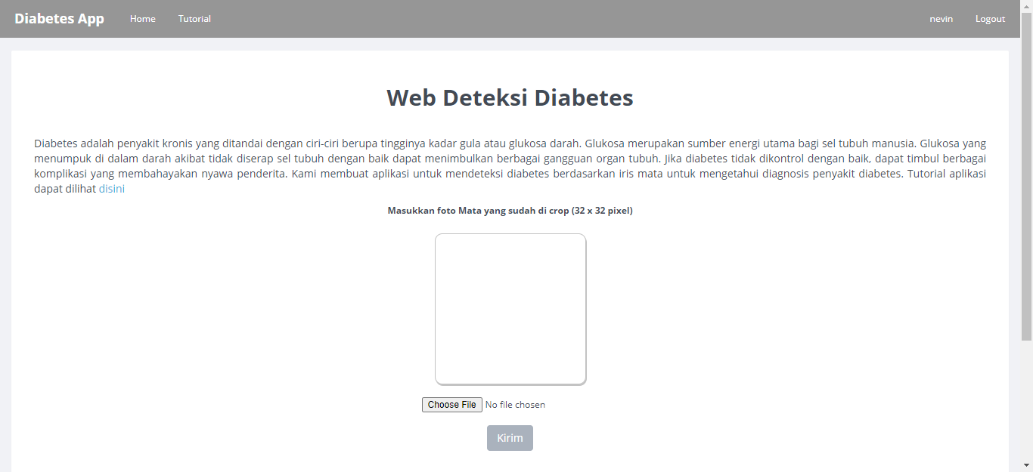

Pada gambar di bawah ini adalah contoh user yang menginputkan gambarnya ke dalam form input.

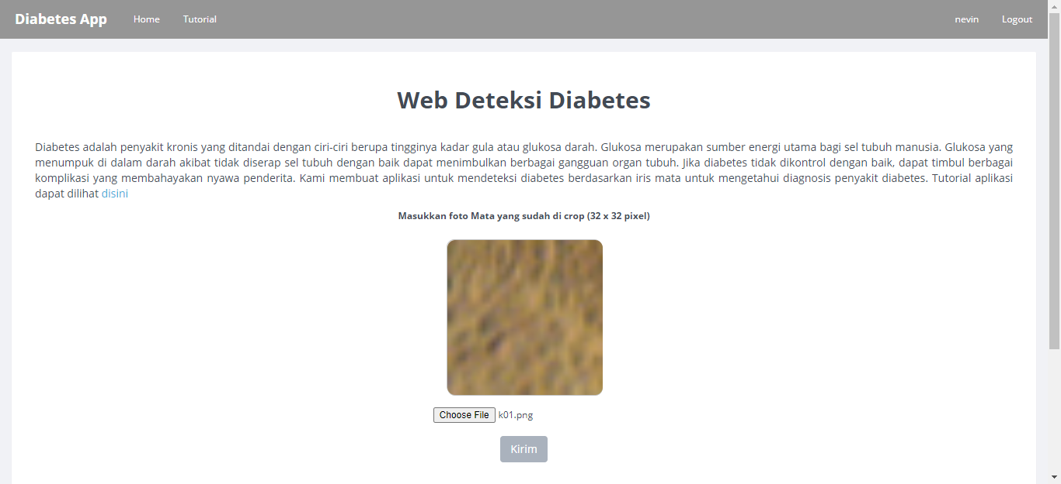

Gambar dibawah ini merupakan hasil yang akan didapat setelah menginputkan form. Hasil yang didapatkan pada gambar di bawah ini adalah iris mata tidak terdeteksi diabetes.

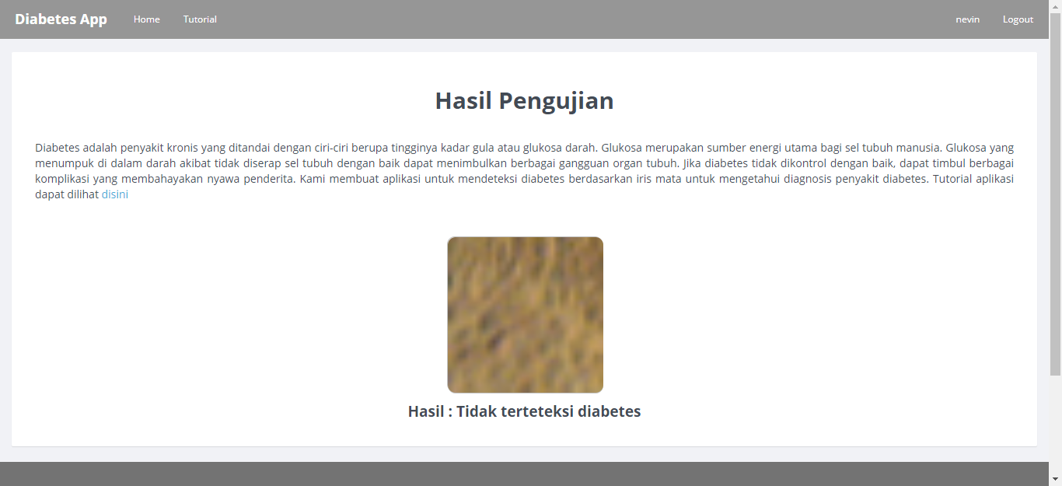

1. Halaman Tutorial

Pada halaman tutorial, dijelaskan cara untuk menggunakan aplikasi. Dimulai dari user harus melakukan foto terhadap matanya. Setelah itu, user harus crop manual pada bagian ROI yang sudah ditentukan. Setelah itu gambar crop tersebut harus dimasukkan ke dalam form input gambar pada menu home untuk mendapatkan hasilnya.

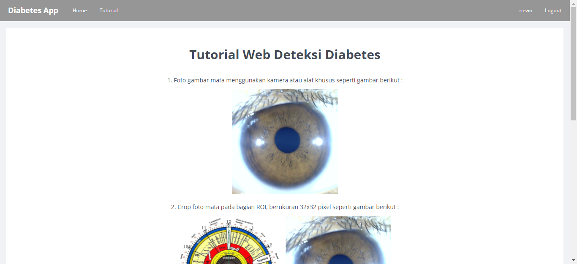

1. Halaman Login

Menu login adalah untuk mengakses halaman admin. Pada menu login berisikan username dan password yang harus dimasukkan. Berikut adalah tampilan dari halaman login :

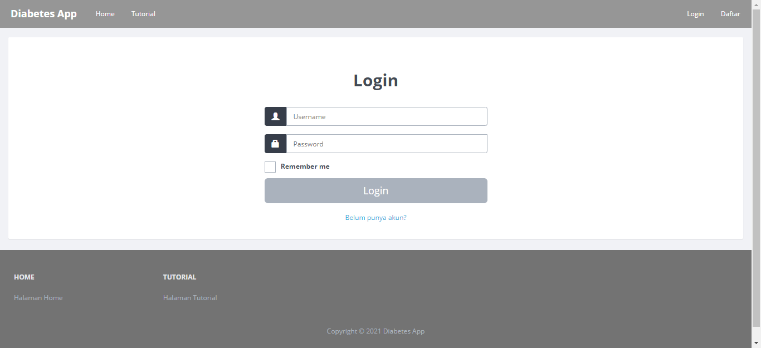

1. Halaman Register

Pada menu register terdapat field yang harus diisikan yaitu email, username, nama, dan password. Menu register digunakan untuk mendaftar menjadi user dan dapat masuk ke menu dashboard. Berikut adalah tampilan dari halaman register :

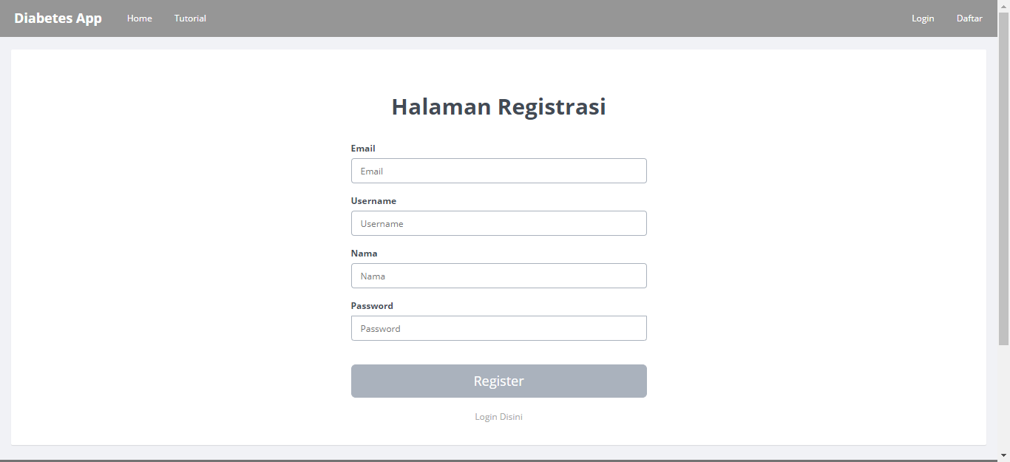

1. Halaman Dashboard

Pada menu dashboard, kita harus melakukan login terlebih dahulu menjadi admin. Pada menu ini dapat dilihat informasi berupa jumlah data mata, jumah data user, jumlah data uji, dan juga akurasi dari pengujian tersebut. Berikut adalah tampilan dari halaman dashboard :

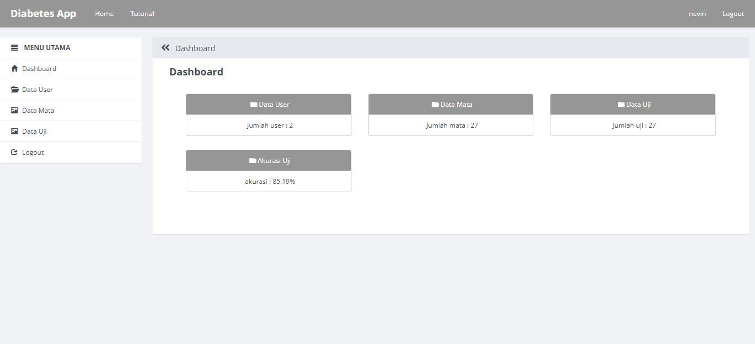

1. Halaman User

Pada halaman ini terdapat list dari user yang terdaftar. Terdapat 2 hak akses yaitu admin dan superadmin. Admin dapat mengelola data yang ada pada aplikasi. Sedangkan superadmin dapat melakukan login pada dashboard pada server. Berikut adalah tampilan dari halaman user :

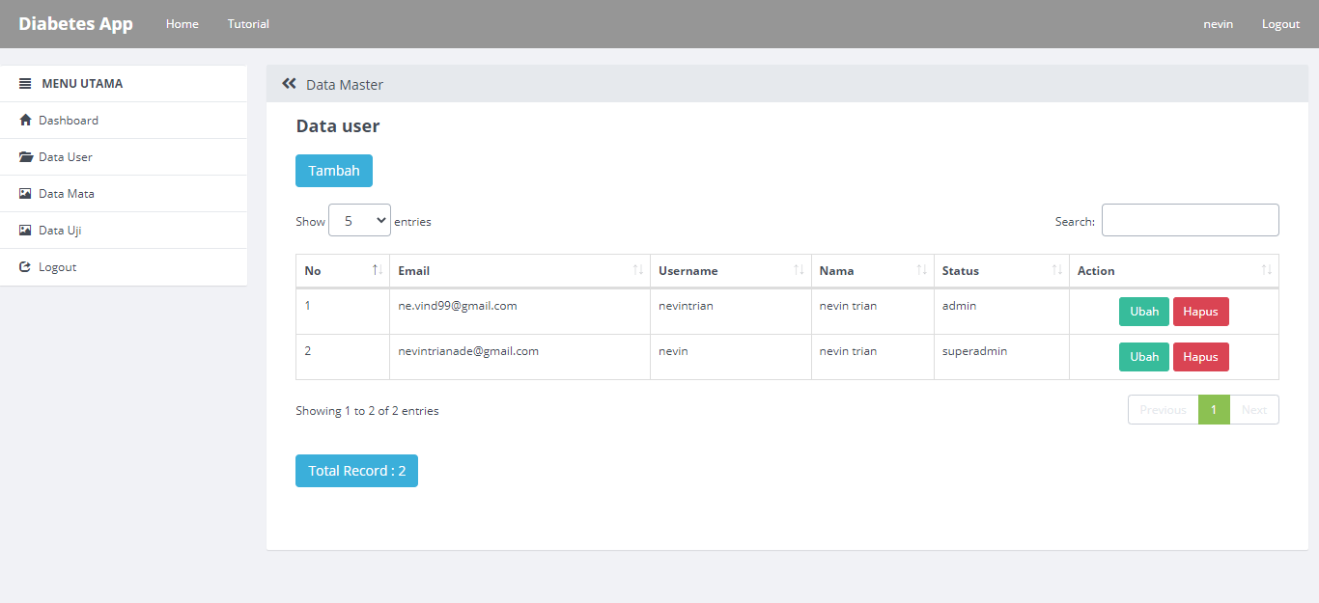

Berikut di bawah ini adalah tampilan untuk menambahkan user.

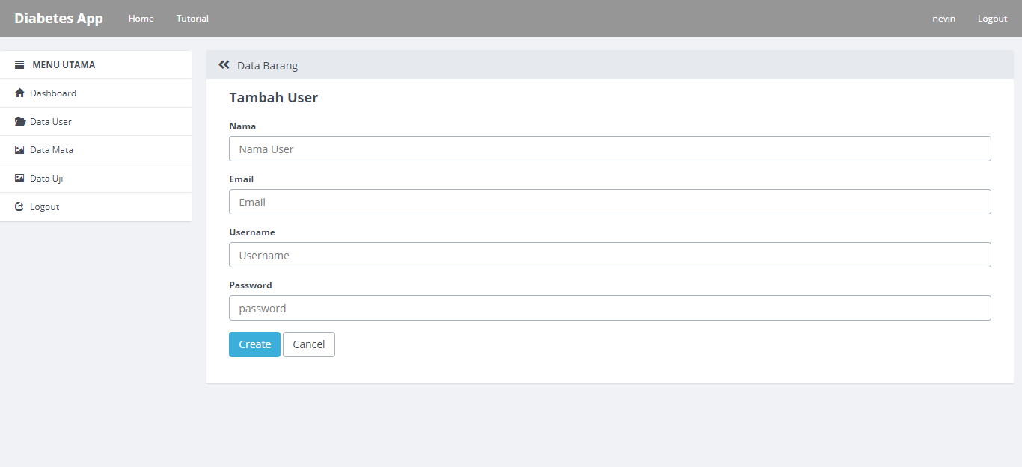

Berikut di bawah ini adalah tampilan untuk mengubah user

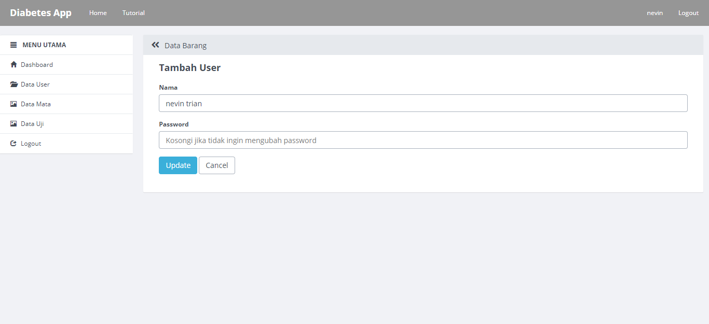

1. Halaman Mata

Pada halaman mata, kita dapat melihat data mata yang sudah terdaftar dan sudah dilakukan GLCM. Sehingga pada data ini ditemukan atribut berupa entropi, energi, homogenitas, dan kontras. Berikut adalah tampilan dari halaman mata :

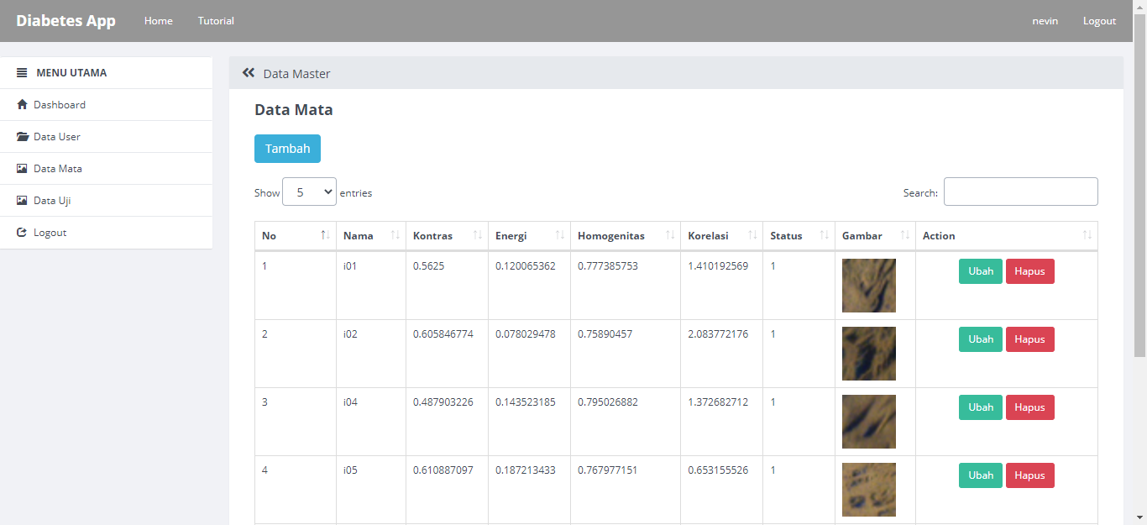

Berikut adalah halaman untuk menambahkan data mata. Kita hanya perlu menambahkan nama dan status. Untuk atribut lainnya akan otomatis terisi menggunakan metode GLCM.

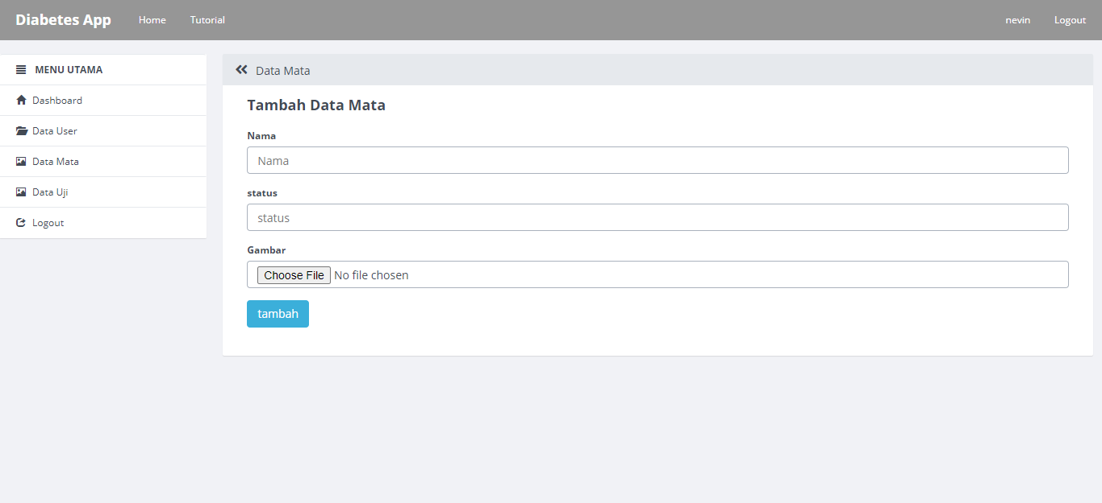

Berikut adalah halaman untuk mengubah mata. Kita hanya dapat mengubah data nama dan juga status. Berikut adalah tampilan dari halaman tambah mata :

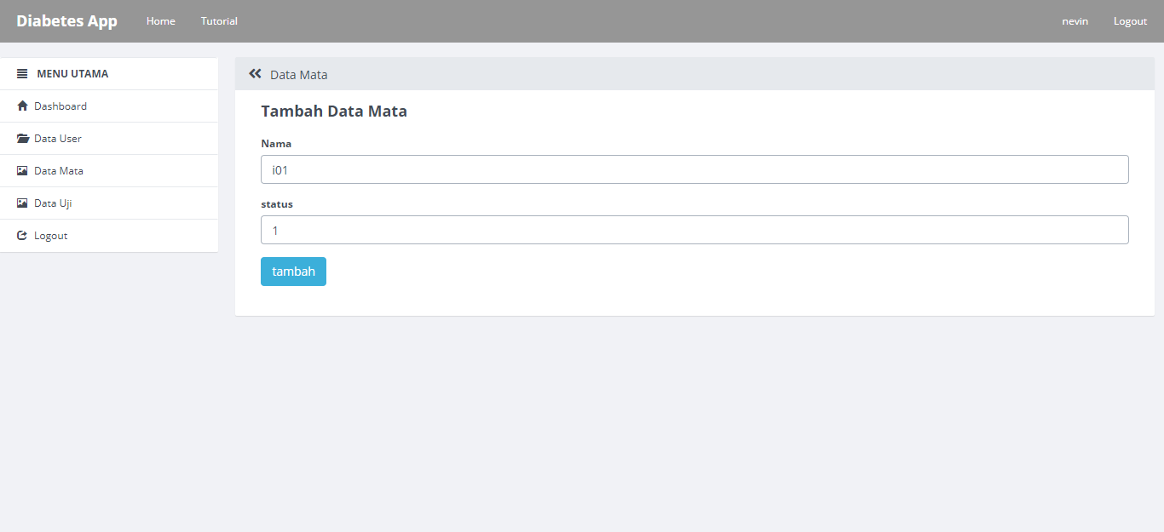

1. Halaman Pengujian

Pada halaman pengujian digunakan untuk melakukan data uji kepada data mata yang terdapat di dalam database. Pada halaman ini menggunakan metode LVQ pada backend. Jadi ketika data diinputkan maka akan terdeteksi secara otomatis hasilnya. Berikut adalah halaman pengujian :

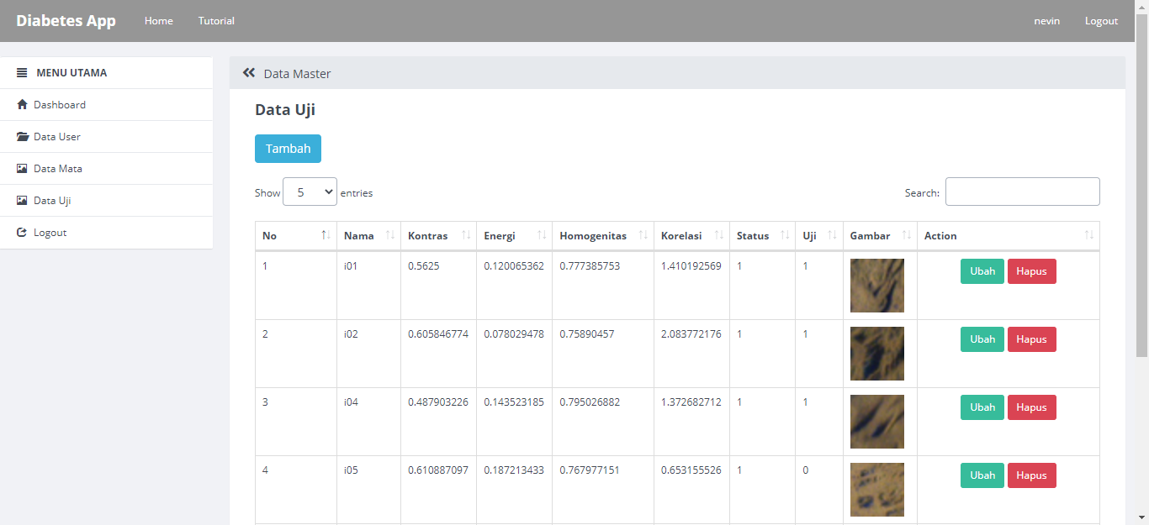

Berikut merupakan halaman tambah data pengujian.

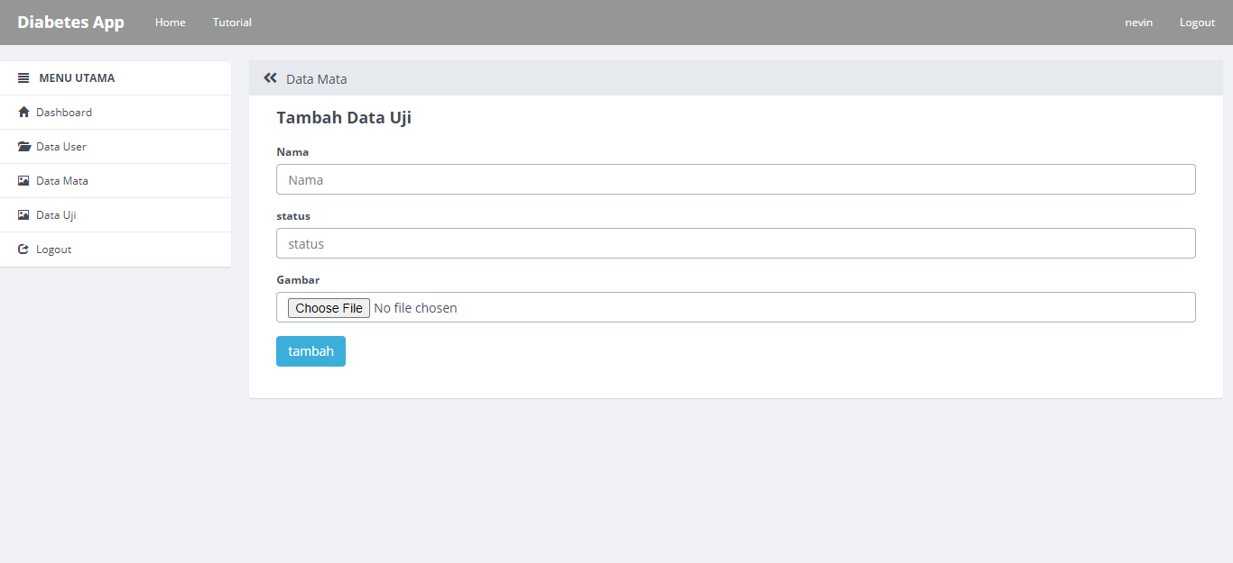

Berikut merupakan halaman ubah pengujian.

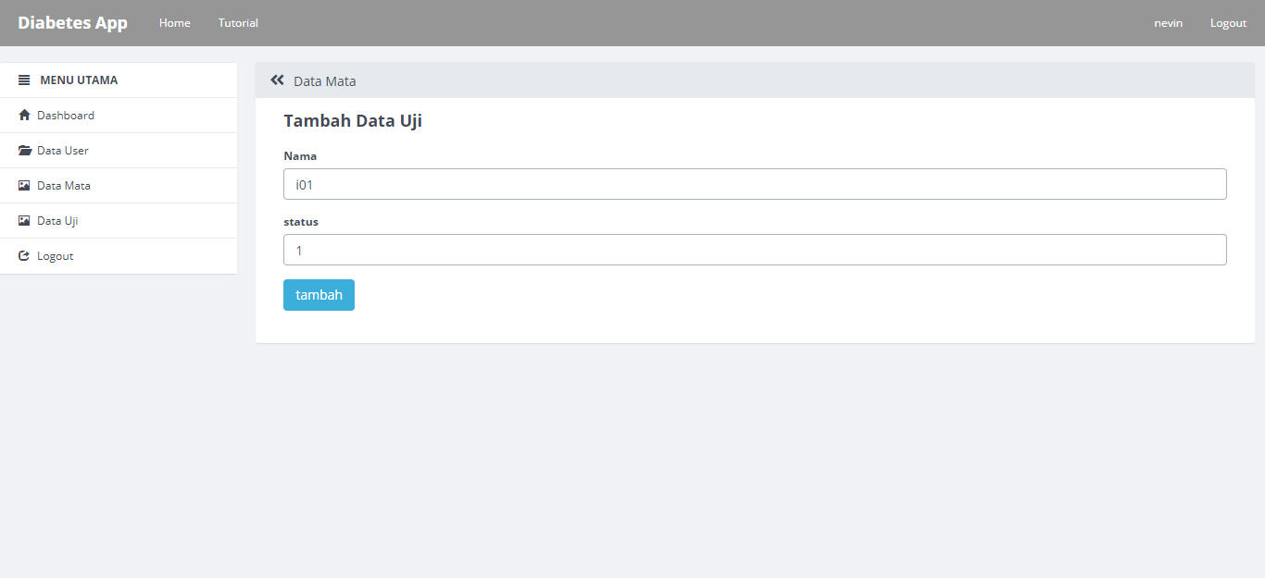

## **3.2 Source Code**

1. Source Code Metode GLCM

Langkah pertama ada mengambil data gambar dari parameter function. Kemudian dicari panjang dan lebar dari gambar yang telah diinputkan sebelumnya. Berikut adalah source codenya :

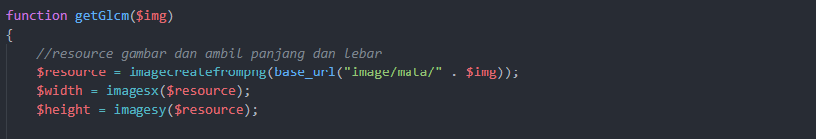

Setelah itu ubah gambar menjadi grayscale. Dengan rumus (R+B+G)/3. Selain itu, pada source code dibawah ini juga dicari nilai maximal gray pada gambar yang digunakan untuk membuat matrix GLCM kedepannya.

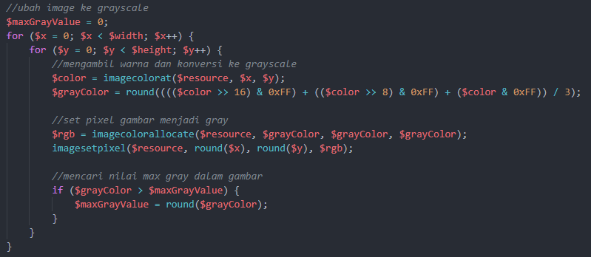

Langkah selanjutnya adalah membuat matrix GLCM kosong dengan ukuran 8x8 pixel. Matrix ini digunakan sebagai wadah atau awalan untuk menerima value dari extraksi GLCM.

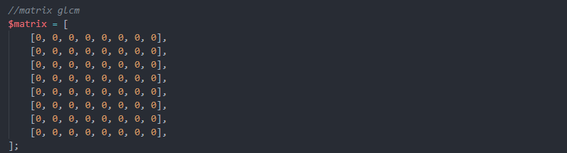

Pada tahapan ini dilakukan looping pada matrix untuk mengetahui textur dari gambar. Disini digunakan matrix 0 derajat dengan jarak 1 pixel. Setelah ini update matrix kosong yang telah dibuat sebelumnya.

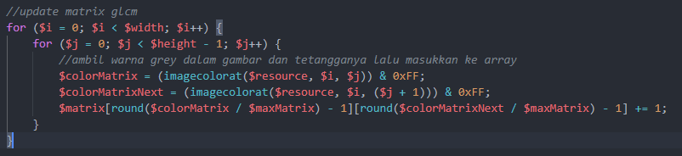

Langkah berikutnya adalah menambahkan matrix yang sudah diupdate dengan transpose matrix. Berikut adalah source codenya :

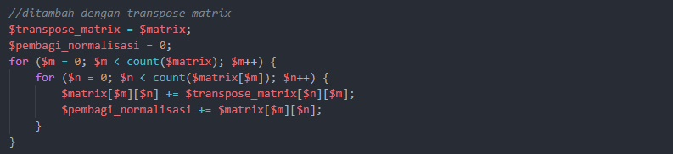

Kemudian dihitung kontras, energi, homogenitas, dan juga korelasi dengan cara melakukan looping terhadap masing masing pixel. Kemudian gunakan rumus yang tersedia. Berikut adalah source codenya :

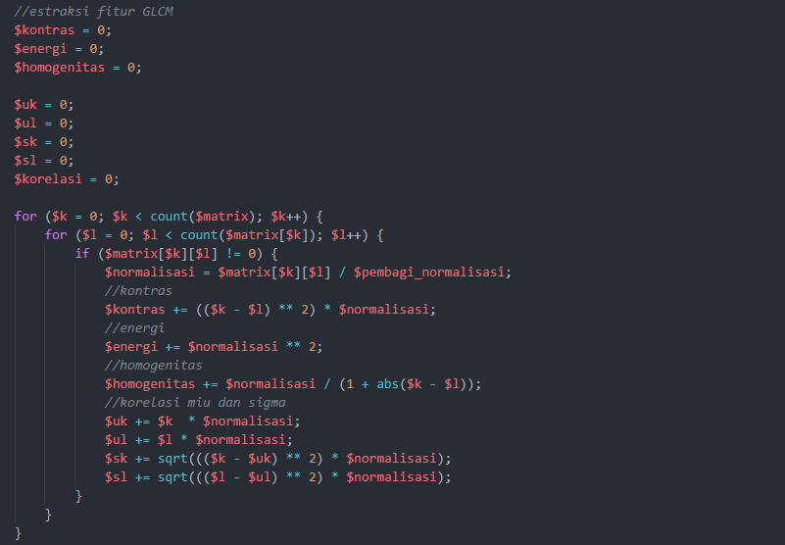

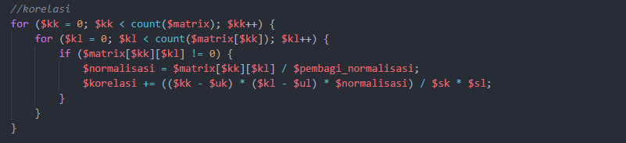

Setelah ditemukan kontras, energi, korelasi, dan homogenitas. Return data dari function, kemudian akan diteruskan ke controller. Controller akan mengirimkan data tersebut ke database. Berikut adalah source codenya :

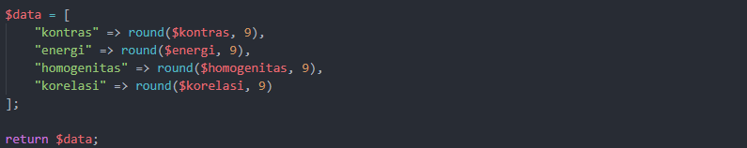

1. Source Code Metode LVQ

Langkah pertama adalah inisialisasi data, target data, data uji, bobot, epoch, dan juga nilai alpha. Variabel data, data latih, dan data uji didapatkan dari parameter function yang telah dikirimkan. Sementara bobot diambil dari data pertama dan terakhir. Epoch dan alpha didefinisiakan manual menggunakan epoch 100 dan alpha 0.01. Berikut adalah source codenya:

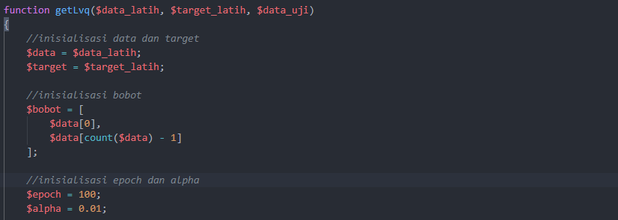

Langkah selanjutnya adalah klasifikasi LVQ menggunakan rumus yang sudah tersedia. Dilakukan looping pada masing masing data. Kemuidan dicari kelas pemenang. Apabila kelas pemenang = target. Maka nilai bobot akan ditambah. Sedangkan apabila pemenang != target. Maka nilai bobot akan dikurangi. Berikut adalah source codenya :

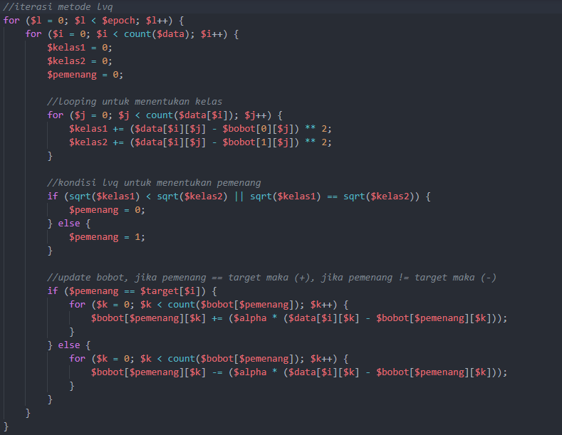

Pada tahapan ini dilakukan pengujian terhadap data uji yang diambil dari parameter. Kemudian dilakukan looping pada data menggunakan bobot yang baru. Sehingga kelas dapat dari data dapat ditentukan. Berikut adalah source codenya :

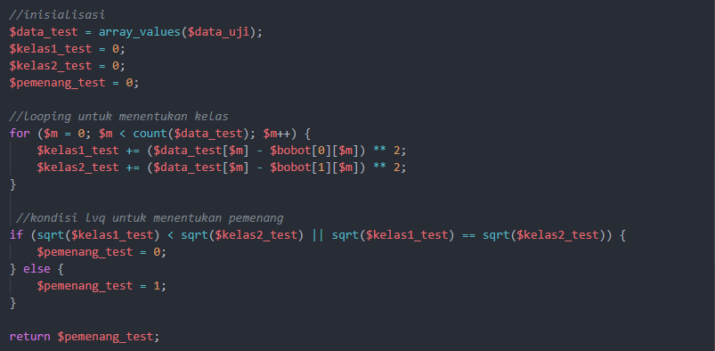

# **DAFTAR PUSTAKA**

[*https://garudacyber.co.id/artikel/530-pengertian-dan-penerapan-metode-learning-vector-quantization*](https://garudacyber.co.id/artikel/530-pengertian-dan-penerapan-metode-learning-vector-quantization) (Terakhir diakses 17 Juli 2021).

[*https://yunusmuhammad007.medium.com/feature-extraction-gray-level-co-occurrence-matrix-glcm-10c45b6d46a1*](https://yunusmuhammad007.medium.com/feature-extraction-gray-level-co-occurrence-matrix-glcm-10c45b6d46a1)(Terakhir diakses 17 Juli 2021).

[*https://utekqu.wordpress.com/2011/01/23/analisis-tekstur-dengan-metode-glcm/*](https://utekqu.wordpress.com/2011/01/23/analisis-tekstur-dengan-metode-glcm/)

[*https://informatikalogi.com/algoritma-naive-bayes/*](https://informatikalogi.com/algoritma-naive-bayes/)(Terakhir diakses 17 Juli 2021).

[*https://id.wikipedia.org/wiki/Kamera*](https://id.wikipedia.org/wiki/Kamera)(Terakhir diakses 17 Juli 2021).

[*https://media.neliti.com/media/publications/181836-ID-perubahan-anatomi-bola-mata-pada-penderi.pdf*](https://media.neliti.com/media/publications/181836-ID-perubahan-anatomi-bola-mata-pada-penderi.pdf)(Terakhir diakses 17 Juli 2021).

[*http://ojs.ipem.ecampus.id*](http://ojs.ipem.ecampus.id)(Terakhir diakses 17 Juli 2021).

[*https://repository.usd.ac.id*](https://repository.usd.ac.id)(Terakhir diakses 17 Juli 2021).

[*https://www.alodokter.com/diabetes*](https://www.alodokter.com/diabetes)(Terakhir diakses 17 Juli 2021).

*https://binus.ac.id/bandung/2019/12/algoritma-naive-bayes/* (Terakhir diakses 17 Juli 2021).